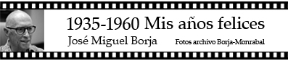
Cap.17: TELÉFONOS, RADIOS Y GRAMOLAS
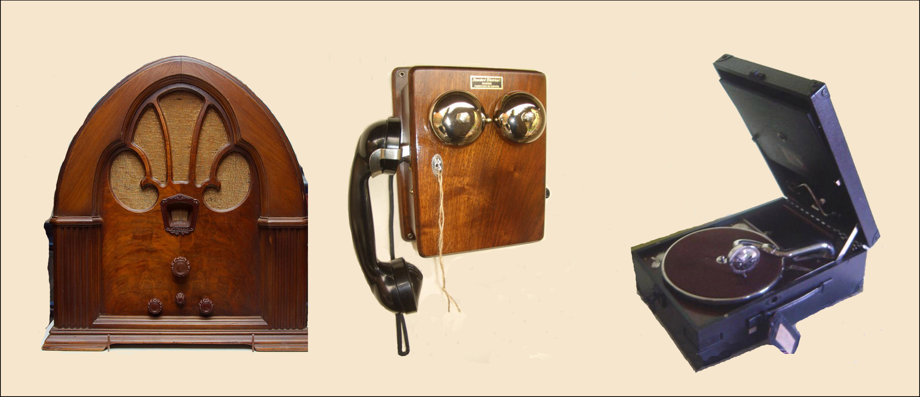
Para finalizar la década de los 40 les hablaré de aquellos maravillosos aparatos que llevaban la voz y la música a todos los hogares. Si digo que algunos de nosotros ya teníamos entonces teléfono móvil, seguro que no se lo creen, pero es completamente cierto. Este modelo de teléfono estaba formado por dos botes unidos por un largo hilo bramante. Aparece en la película de Berlanga Novio a la vista y estoy seguro de que muchos de ustedes lo usaron en su infancia
El teléfono clásico de aquel tiempo era el de manivela. En mi casa teníamos el número 59. Descolgabas el auricular, girabas varias veces la manivela y una voz femenina te preguntaba el número con el que querías hablar. Si era una llamada local, bastaba decir: - Póngame con casa Molina. O con la farmacia Peña. Y la telefonista establecía la comunicación enterándose de todo lo se hablaba en el pueblo. Si querías hablar con otra población, pedías una conferencia y siempre había una, dos o tres horas de demora. La eterna demora del país de “Venga usted mañana”.
En 1923 comenzaron en España las primeras emisiones de la radio comercial. Me cuenta Àngels Moreno que EAJ23 Radio Gandia comenzó a emitir en 1933. En el micrófono, Enrique Ballester, Isabelita Mahíques y Manolo Albiñana. Cronista, José Vila y técnico, Ramón Escrivá. Y al hablar de esta emisora no puedo olvidar a Sebastián Denia y Antonio Capó.
En la mayoría de los hogares teníamos una radio que, por su forma, parecía una capillita y alrededor de ella, como si fuera el sagrario, se reunía con gran devoción toda la familia para escuchar, a las 2 del mediodía y a las 10 de la noche, el Diario Hablado de Radio Nacional de España. Pronto se pusieron de moda los discos dedicados que hacían las delicias de mucha gente al oír su nombre a través de la radio: “Para la encantadora Carmencita Ceporro de su admirador Roque Calasparra que tanto la quiere”. “Para doña Petra Pajarero de su hijo Pepito Gutierrez con todo cariño en el día de su santo” y, tras veinte o treinta dedicatorias, sonaba la voz de Antonio Molina, Machín o Imperio Argentina.
Por las tardes se escuchaba con gran atención y hasta con lágrimas en los ojos, la novela radiofónica Ama Rosa y a continuación el consultorio sentimental de la señora Francis, que lo mismo aconsejaba sobre problemas del corazón y la vagina, que sobre recetas de cocina, cremas de belleza o algún remedio para las almorranas. Por las noches solían transmitirse obras de teatro clásico o concursos que los oyentes seguían con gran interés. Algunas personas preferían escuchar Radio España Independiente, también llamada Radio Pirenaica, creada por miembros del partido comunista.
En mi casa cambiamos la radio de capillita por una nueva de la marca Philips que aparte de onda larga, media y corta, tenía “ojo mágico” y permitía escuchar emisoras de todo el mundo con música clásica y noticias en español. El 13 de junio de 1949 oímos que por un decreto del Santo Oficio se excomulgaba al Partido Comunista.
Recuerdo a nuestro vecino el doctor don Julián de la Barrena que en las noches de verano ponía la radio a todo volumen impidiendo dormir al vecindario. Entonces mi padre, con la ayuda de un carrete de Ruhmkorff, le producía tales ruidos en su receptor que terminaba apagándolo, y así, los vecinos podíamos conciliar el sueño. Un sueño pautado por la voz del sereno cantando las horas,“! Les cuatre i plovent¡”.
Todavía con el acné juvenil y los primeros pantalones bombachos, mis amigos y yo usamos por primera vez una gramola de manivela y media docena de discos alquilados en casa Emilio Boix, para ir a merendar la mona de Pascua a la finca de Rausell en compañía de las amigas. Ellas nos traían la merienda y rompían un huevo duro en la frente del chico preferido. Nosotros llevábamos vino, gaseosa y licor de menta, pensando que, por su color verde, como sucedía con las películas, sería “gravemente peligroso”. Pero las chicas, devotas de Jesús y de María, se las ingeniaban para evitar que rozáramos sus apetitosas mamelletas que, años más tarde, Tano puso de moda en su pastelería. Aunque las copias no superaron a las originales.
borja@jmborja.com

